Данный о пользователях

Код

using System;

using System.Collections.Generic;

using System.ComponentModel;

using System.Data;

using System.Data.SqlClient;

using System.Drawing;

using System.Linq;

using System.Text;

using System.Threading.Tasks;

using System.Windows.Forms;

namespace WindowsFormsApp1

{

public partial class Form6 : Form

{

DataSet ds;

SqlDataAdapter adapter;

SqlCommandBuilder commandBuilder;

string connectionString = @"Data Source=SQL;Initial Catalog=Mironov-44P;Integrated Security=True";

string sql = "SELECT * FROM Пользователи";

public Form6()

{

InitializeComponent();

dataGridView1.SelectionMode = DataGridViewSelectionMode.FullRowSelect;

dataGridView1.AllowUserToAddRows = false;

using (SqlConnection connection = new SqlConnection(connectionString))

{

connection.Open();

adapter = new SqlDataAdapter(sql, connection);

ds = new DataSet();

adapter.Fill(ds);

dataGridView1.DataSource = ds.Tables[0];

// делаем недоступным столбец id для изменения

}

}

private void Form6_Load(object sender, EventArgs e)

{

// TODO: данная строка кода позволяет загрузить данные в таблицу "_Mironov_44PDataSet1.Пользователи". При необходимости она может быть перемещена или удалена.

this.пользователиTableAdapter.Fill(this._Mironov_44PDataSet1.Пользователи);

}

private void button1_Click(object sender, EventArgs e)

{

Hide();

Form3 f3 = new Form3();

f3.ShowDialog();

f3.Show();

}

}

}

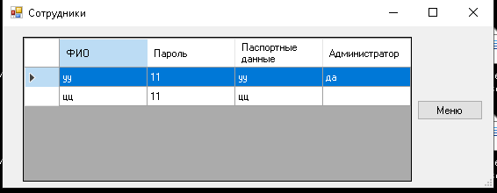Интерфейс, на котором так же используется DataGridView для отображения данных и кнопка для возврата в меню